ĐẠI HỘI ĐẢNG VIÊN CHI BỘ TRƯỜNG MẪU GIÁO MỸ LẠC
NHIỆM KỲ 2022-2025
Vào lúc 13 giờ 30 phút ngày 29 tháng 8 năm 2022, chi bộ trường Mẫu giáo Mỹ Lạc long trọng tổ chức đại hội đảng viên chi bộ trường Mẫu giáo Mỹ Lạc lần thứ VI nhiệm kỳ 2022-2025. Đến dự đại hội chi bộ đón tiếp sự có mặt của đồng chí Lê Văn Khuynh, phó bí thư đảng ủy xã Mỹ Lạc và đồng chí Nguyễn Thị Phương Thảo chủ tịch hội phụ nữ xã Mỹ Lạc. Sau gần một buổi làm việc đại hội đã sáng suốt bầu ra được chi ủy nhiệm kỳ mới gồm các đồng chí: Đ/c Nguyễn Thị Mỹ Châu- bí thư chi bộ, đ/c Đặng Thị Hồng Hạnh – Phó bí thư chi bộ, đ/c Cao Thị Yến Linh – chi ủy viên. Thành công của đại hội đem lại động lực to lớn giúp chi bộ ngày càng thực hiện thắng lợi Nghị quyết chi bộ trong nhiệm kỳ mới./.
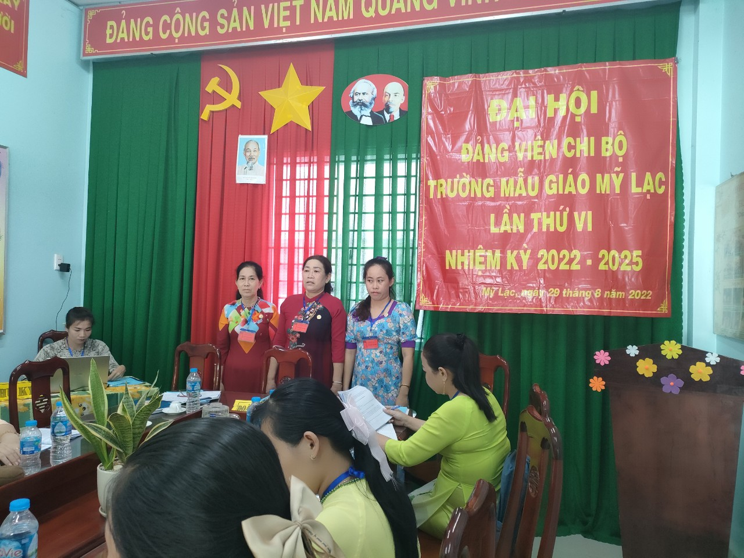
Chi ủy nhiệm kỳ 2022-2025 (đ/c Bí thư đứng giữa, Đ/c Phó bí thư bên trái, đ/c chi ủy viên bên phải)

